2º ESO B. PRUEBA OBJETIVA DE CULTURA CLÁSICA. 1ª eval (1/2), 28-10-19

NOMBRE: NOTA: /170

A. Indicar qué enunciados son verdaderos y cuáles son falsos (30)

Enunciado | V | F
1. La Cultura Clásica es el legado de Grecia y Roma en nuestra cultura
2. El adjetivo clásico es sinónimo de excelente
3. Los itálicos llegaron a Italia junto con los griegos
4. Los griegos ocuparon grecia entre 2000 y 1200 a.C. aproximadamente
5. Por todo el mar Mediterráneo hubo ciudades y colonias griegas
6. El latín es una lengua indoeuropea, pero el griego no.
7. La civilización romana es anterior en el tiempo a la civilización griega
8. El latín es la lengua de los antiguos griegos
9. Roma transmitió la Cultura Griega a Occidente
10. Los griegos llamaron Asia Menor al norte de África
11. Los romanos llamaron al Mediterráneo Mare Nostrum
12. Los griegos construyeron en su territorio una gran red de carreteras
13. La lengua castellana procede del griego
14. Los griegos no formaron un gran imperio como hicieron los romanos
15. En el santuario de Delfos se encontraba el famoso Oráculo de Apolo
16. Viriato fue un famoso caudillo militar de los lusitanos
17. Evidentemente, los ideogramas son signos que representan sonidos
18. La lengua china usa un alfabeto muy modificado.
19. Los signos matemáticos son ideogramas
20. Los griegos adoptaron el alfabeto hacia 850-800 a.C.
21. El alfabeto griego clásico tiene 20 signos
22, El latín fue lengua de cultura universal hasta el s. XVIII
23. Los griegos y los romanos antiguos solo usaron letras mayúsculas
24. La poeta Safo es el personaje más conocido de la isla de Creta
25. Al Asia Menor los griegos también la llamaban Magna Grecia
26. El emperador Augusto completó la conquista romana de Hispania
27. La mayor parte de términos técnicos proceden del griego
28. Los romanos creían que el mundo era un disco plano
29. En la cosmogonía griega el comienzo de todo fue el Caos
30. Entre los griegos Úrano, hijo de Gea, representa el mundo subterráneo

B. Elegir la opción correcta (40)

1. Los indoeuropeos comenzaron sus migraciones hacia el año
a. 3000 a,C, b. 5000 a.C. c. 10000 a.C.
2. El pueblo indoeuropeo esta asentado entre el Mar Caspio y el Mar
a. Báltico b. Negro c. de Aral
3. Los primeros griegos llegaron a Grecia más o menos en
a. 1200 a.C. b. 2000 a.C. c. 800 a.C.
4. Los itálicos llegaron a Italia más o menos en
a. 1200 a.C. b. 800 a.C. c. 500 a.C.
5. Los romanos pertenecen al grupo indoeuropeo de los
a. itálicos b. etruscos c. eslavos
6. La colonia griega más importante y conocida en la Península Ibérica fue
a. Emporion b. Bizancio c. Marsella
7. Los griegos se llamaban (y se llaman) a sí mismos
a. griegos b. lacedemonios c. helenos
8. ¿En qué año se concluye la conquista de Hispania?
a. 18 d.C. b. 28 a.C. c. 19 a.C.
9. La isla de Sicilia y el sur de Italia eran llamados
a. Frigia b. Magna Grecia c. Jonia
10. El nombre más antiguo de la actual ciudad de Estambul fue
a. Constantinopla b. Bizancio c. Siracusa
11. Las primeras escrituras fonográficas fueron
a. alfabetos b. silabarios c. pictóricas
12. La provincia romana de Dacia se corresponde aproximadamente con la actual
a. Rumanía b. Hungría c. Bulgaria
13. Los romanos aprendieron el alfabeto de
a. los etruscos b. los itálicos c. los griegos
14. Los romanos llegaron a Hispania en 218 a.C. para luchar contra los
a. cartagineses b. persas c. lusitanos
15. La actual Bélgica ¿de qué gran provincia romana formaba parte?
a. Germania b. Galia c. Aquitania
16. El filósofo griego Tales nació en la ciudad de
a. Éfeso b. Miileto c. Esparta
17. La heroica ciudad de Numancia ¿en qué provincia hispana se encontraba?
a. Tarraconense b. Lusitania c. Gallaecia
18. ¿Cuáles de estos pueblos no son indoeuropeos?
a. Eslavos b. Germanos c. Hebreos
19. ¿Qué general romano dirigió el asedio de la heroica ciudad de Numancia?
a. Escipión b. Augusto c. Cepión
20. Los signos que representan sonidos se llaman
a. ideogramas b. fogramas c. pictogramas

C. Completar los huecos (30)

1. ¿Cuál es el año mítico de la fundación de Roma? .......................................................
2. Roma se funda junto al río ...........................................................................................
3. ¿En qué región de Italia se encuentra la ciudad de Roma? .........................................
4. El monte más elevado de Grecia es el .........................................................................
5. Los romanos llamaron Hispania al territorio que los griegos llamaban ........................
6. ¿Por qué pueblo fue creado el alfabeto? .....................................................................
7. Aparte de los griegos e itálicos cita otro grupo indoeuropeo: .......................................
8. ¿En cuál de las cinco grandes regiones griegas se encuentra Troya? ........................
9. Los signos de los números son ....................................................................................
10. A los griegos no les gusta que llamen a su país Grecia, sino ....................................

D. De acuerdo con lo estudiado indica cuál de las siguientes imágenes son claramente ideogramas (10 puntos; los errores restan 1 punto)

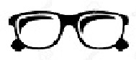 |  | 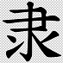 |  | 
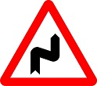 |  | 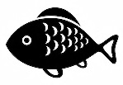 |  | 5

E. Indica sobre el mapa el nombre de los siete lugares señalados con un punto; indica además el Peloponeso y las islas de Lesbos y Creta.(10 ptos.)

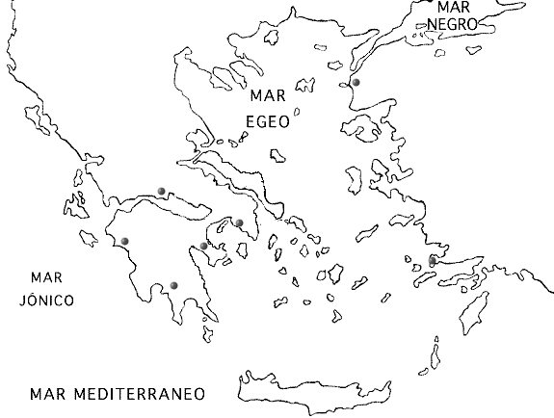

F. Señala sobre el mapa las provincias de Italia, Hispania, Galia, Britania, Germania, Egipto, África, Asia, Dacia y Siria (20)

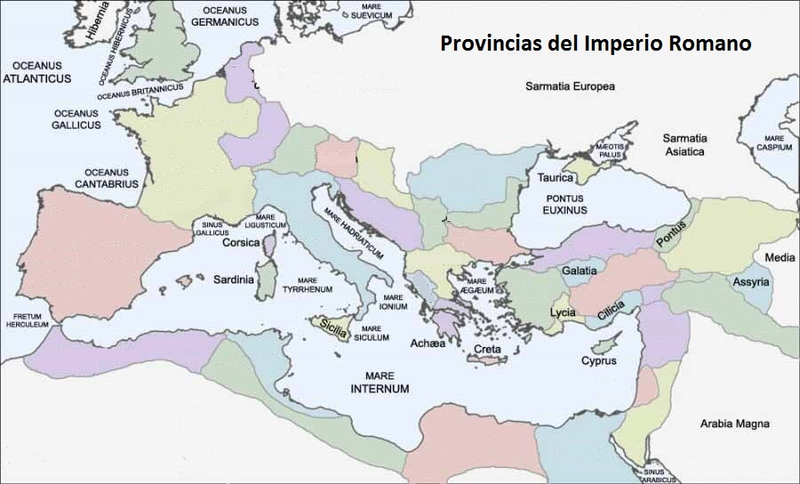
G. Indica sobre el mapa las provincias romanas peninsulares y las capitales de provincia (10)

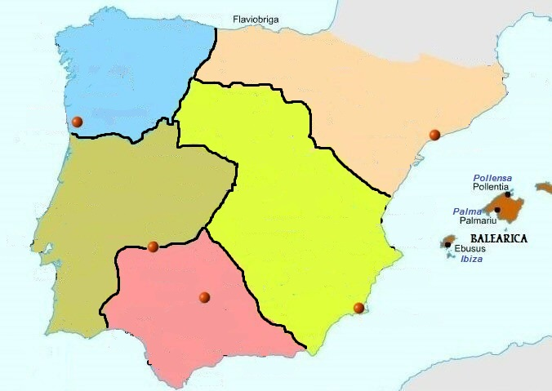

H. Escribe en alfabeto griego el siguiente nombre (atento a las mayúsculas) (10)

A | B | G | D | E | Z | H | Q | I | K | L | M | N | X | O | P | R | S | T | U | F | C | Y | W
a | b | g | d | e | z | h | q | i | k | l | m | n | x | o | p | r | s,j | t | u | f | c | y | w
a | b | g | d | e | ds | e | z | i | k | l | m | n | x | o | p | r | s | t | ü | f | j | ps | o

Soy estudiante de Cultura Clásica

I. Transcribe a la derecha la siguiente inscripción romana. ¿Que significan las siglas D.M.S? ¿Y las siglas S.T.T.L.? (10)

